**Составление семантического ядра**

**Цель задания**:

Освоить навык составления семантического ядра для оптимизации контента и повышения видимости сайта в поисковых системах.

1. **Выбор ниши и целевой аудитории**

В качестве ниши была выбрана тематика Стеклянных изделий, аудитория состоит из разных возрастов, национальностей и взглядов.

**Ключевые слова**

**Список ключевых слов и фраз:**

1. Стекло
2. Творчество
3. Посуда
4. Стеклянные вещи

**Список минус-слов:**

1. Физика
2. Биология
3. Строительство
4. Экономика

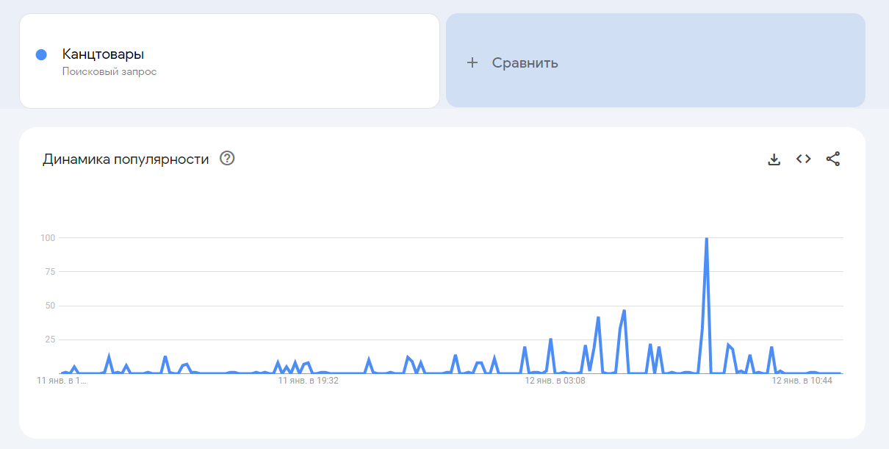

Рисунок 1 – Статистика запроса

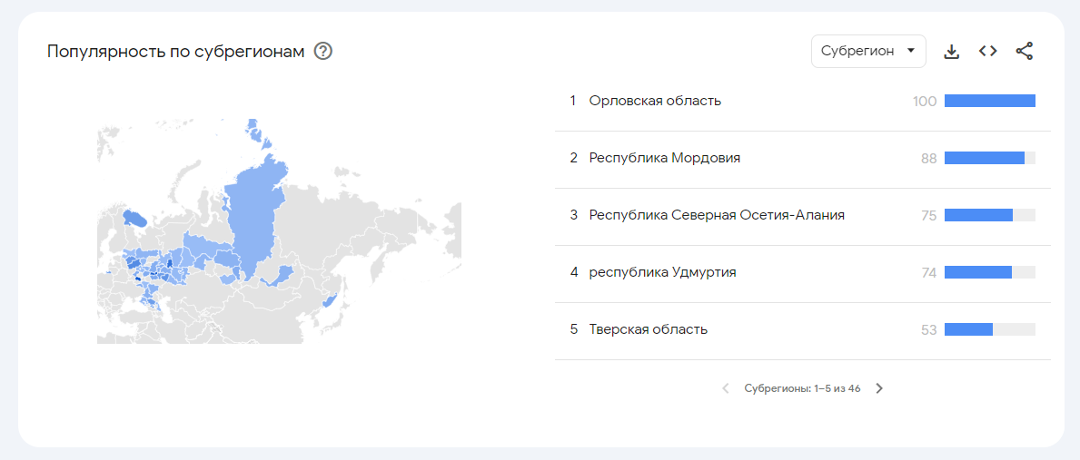

Рисунок 2 – Аналитика по субрегионам

1. **Кластеризация ключевых слов**

**Категория – Стекло**

**Подкатегории:**

1. Посуда

2. Украшения

3. Декоративные изделия

1. **Определение приоритетных ключевых слов**

По анализу наиболее приоритетными ключевыми словами и фразами являются:

1. Где купить изделия
2. Стеклянные изделия
3. Изделия из стекла
4. **Составление семантического ядра**

По итогу анализа семантическое ядро будет состоять из следующих ключевых слов и фраз:

1. Стекло
   1. Декоративные изделия
   2. Посуда
   3. Украшения
2. URL-адреса
   1. СтеклянныйМастер.ru
   2. GlassMaster.ru
   3. Glass_master.ru
   4. Стеклянный_мастер.com
   5. MasterGlass.ru

**Вывод:** был освоен навык создания семантического ядра, анализа ключевых слов для оптимизации контента.